**Инструкция по отключению «TLS 1.3 post-quantum key agreement»**

После обновления Google Chrome версии 124.0.6367.61 и Edge версии 124.0.2478.51, функция "TLS 1.3 Hybridized Kyber Support" была изменена с отключенного состояния на включенное. Эта функция добавила поддержку нового квантово-устойчивого механизма инкапсуляции X25519Kyber768. В результате этого изменения пакет "Client Hello" при согласовании TLSv1.3 стал значительно больше обычного MTU-пакета, вследствие чего пакет нужно фрагментировать.

Это изменение увеличивает время загрузки веб-страниц, в некоторых случаях страницы не загружаются полностью.

Для решения указанной проблемы необходимо отключить поддержку TLS 1.3 с гибридным алгоритмом «Kyber»:

**Браузер Chrome**:

1. Введите chrome://flags/ в адресной строке Браузере Chrome.
2. Наберите в поиске “kyber”.
3. Найдите настройку **“TLS 1.3 post-quantum key agreement”** и выберите значение **Disabled**.
4. Нажмите **Relaunch** (Перезапустить).

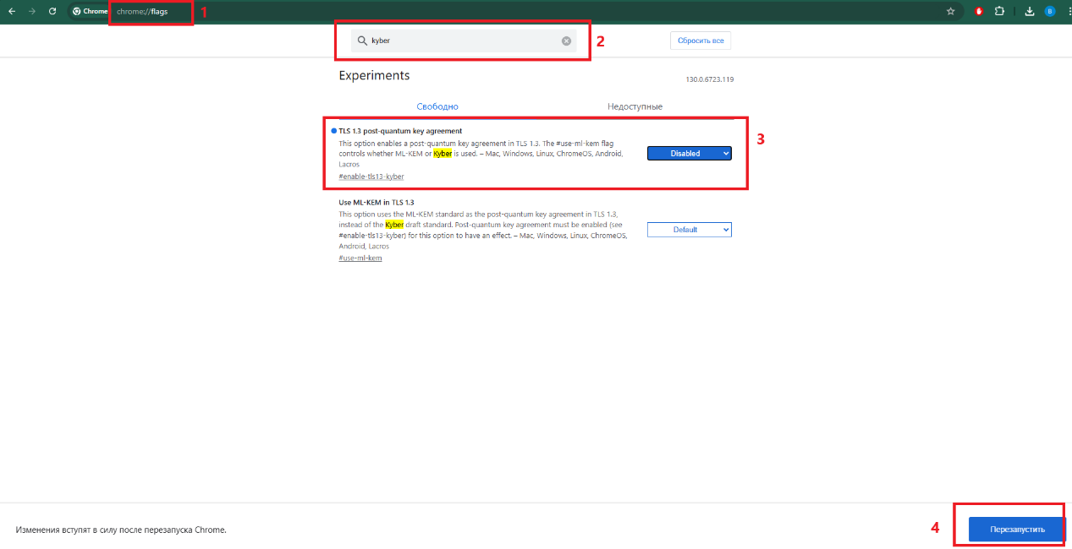

Edge:

1. Введите edge://flags/ в адресной строке Edge.
2. Наберите в поиске “kyber”.
3. Найдите настройку **“TLS 1.3 post-quantum key agreement”** и выберите значение **Disabled**.
4. Нажмите **«Relaunch»** (Перезапустить).

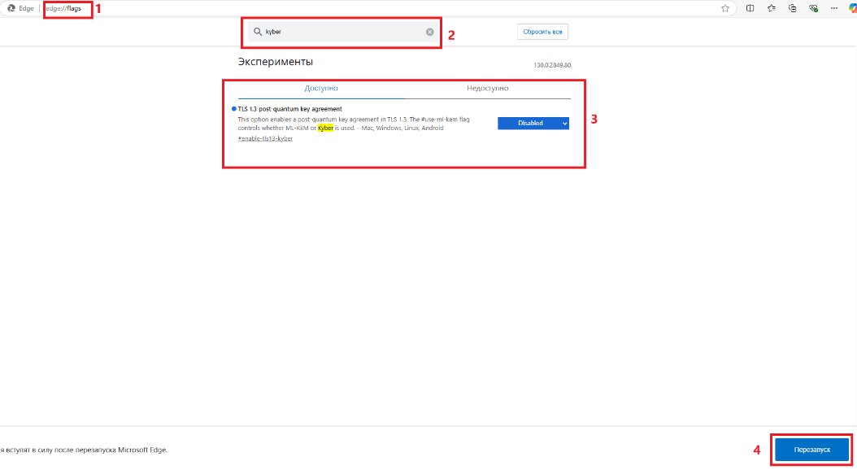

**Инструкция по отключению QUIC**

При выходе ошибки «ERR_QUIC_Protocol_ERROR» в браузере Google Chrome необходимо отключить поддержку **QUIC**

**Браузер Chrome**:

1. Введите chrome://flags в адресной строке Браузере Chrome.
2. Наберите в поиске “Experimental QUIC protocol”.
3. Найдите настройку **“Experimental QUIC protocol”** и выберите значение **Disabled**.
4. Нажмите **Relaunch** (Перезапустить).

